T.C.
ŞAHİNBEY KAYMAKAMLIĞI
GÖNÜLLÜ HİZMET VAKFI EVREN VE AHMET ÖĞÜCÜ ANAOKULU MÜDÜRLÜĞÜ

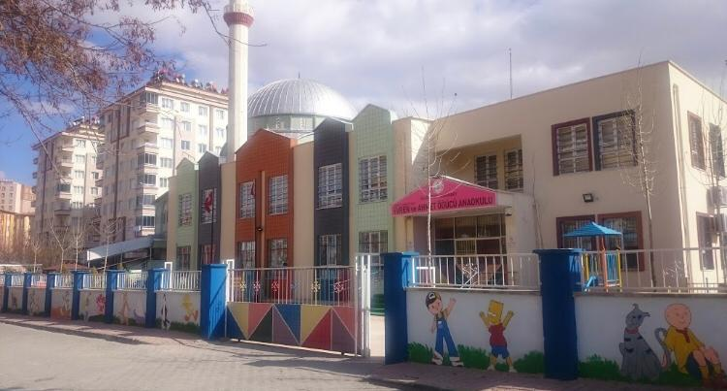
2024-2028 STRATEJİK PLANI



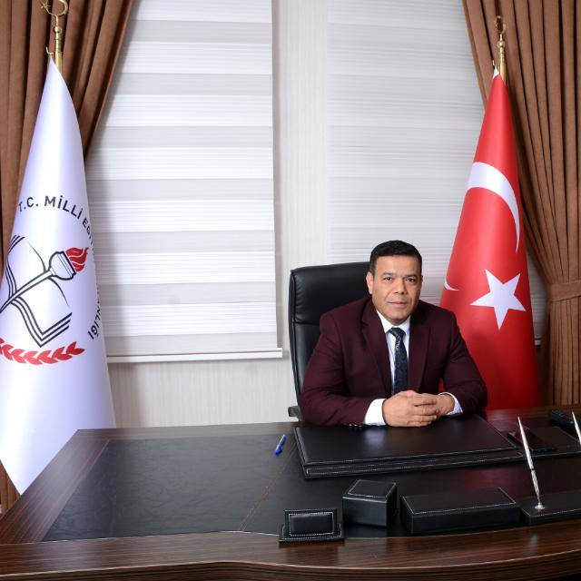
SUNUŞ
Okul öncesi eğitimin öneminin tartışmasız kabul edildiği günümüzde biz de bir okulöncesi eğitim kurumu olarak sorumluluğumuzun bilincindeyiz. Geleceğimiz olan çocuklarımızı Atatürk İlke ve İnkılâplarına bağlı, soran, problem çözen, araştıran, çevresine karşı saygılı, kendi yeteneklerinin farkında, her şeyden önce iyi bir insan olarak yetiştirmeyi amaçlıyoruz. Hazırlamış olduğumuz bu stratejik planla iyi bir eğitim veren okulöncesi eğitim kurumu olma yolunda ilerleyeceğiz. Bu planın uygulama aşamasında çalışacak olan değerli öğretmen ve velilerimiz ile öğrencilerimize başarılar diliyorum. Temel prensibimiz olarak Cumhuriyetimizin kurucusu Ulu Önderimiz Atatürk’ün “Tek bir şeye ihtiyacımız var; çalışkan olmak” sözünü kabul ediyoruz.
Muzaffer AKSOYLU
Okul Müdürü

İçindekiler
Sunuş 3
İçindekiler 4
BÖLÜM I: GİRİŞ ve PLAN HAZIRLIK SÜRECİ 5
BÖLÜM II: DURUM ANALİZİ 6
Okulun Kısa Tanıtımı 6
Okulun Mevcut Durumu: Temel İstatistikler 7
PAYDAŞ ANALİZİ 12
GZFT (Güçlü, Zayıf, Fırsat, Tehdit) Analizi 15
Gelişim ve Sorun Alanları 17
BÖLÜM III: MİSYON, VİZYON VE TEMEL DEĞERLER 20
MİSYONUMUZ 20
VİZYONUMUZ 20
TEMEL DEĞERLERİMİZ 21
BÖLÜM IV: AMAÇ, HEDEF VE EYLEMLER 22
TEMA I: EĞİTİM VE ÖĞRETİME ERİŞİM 22
TEMA II: EĞİTİM VE ÖĞRETİMDE KALİTENİN ARTIRILMASI 25
TEMA III: KURUMSAL KAPASİTE 26
V. BÖLÜM: MALİYETLENDİRME 28
EKLER: 29

BÖLÜM I: GİRİŞ ve PLAN HAZIRLIK SÜRECİ
2024-2028 dönemi stratejik plan hazırlanması süreci Üst Kurul ve Stratejik Plan Ekibinin oluşturulması ile başlamıştır. Ekip tarafından oluşturulan çalışma takvimi kapsamında ilk aşamada durum analizi çalışmaları yapılmış ve durum analizi aşamasında paydaşlarımızın plan sürecine aktif katılımını sağlamak üzere paydaş anketi, toplantı ve görüşmeler yapılmıştır.
Durum analizinin ardından geleceğe yönelim bölümüne geçilerek okulumuzun amaç, hedef, gösterge ve eylemleri belirlenmiştir. Çalışmaları yürüten ekip ve kurul bilgileri altta verilmiştir.

STRATEJİK PLAN ÜST KURULU

Üst Kurul Bilgileri |  | Ekip Bilgileri
Adı Soyadı | Unvanı | Adı Soyadı | Unvanı
Muzaffer AKSOYLU | Okul Müdürü | Zehra ERGEN | Öğretmen
Esra Nur KOÇYİĞİT | Müdür Yardımcısı | Fatma Gül BULUT | Öğretmen
Hasan AKIN | Rehber Öğretmen | Kemal ÇEVİK | Muhtar

BÖLÜM II: DURUM ANALİZİ
Durum analizi bölümünde okulumuzun mevcut durumu ortaya konularak “neredeyiz” sorusuna yanıt bulunmaya çalışılmıştır.
Bu kapsamda okulumuzun kısa tanıtımı, okul künyesi ve temel istatistikleri, paydaş analizi ve görüşleri ile okulumuzun Güçlü Zayıf Fırsat ve Tehditlerinin (GZFT) ele alındığı analize yer verilmiştir.
Okulun Kısa Tanıtımı
Gönüllü Hizmet Vakfı Evren ve Ahmet Öğücü Anaokulu’nun yapımına 2014 yılında başlanmış ve bir yılda tamamlanmıştır. 2013-2014 eğitim öğretim yılı içerisinde 2014 yılı mart ayında hizmet vermeye başlamıştır. Okulumuz yasal olarak 36 ayını tamamlamış olan çocuklar ile 66 ay arasındaki çocukların eğitim-öğretim gördüğü bir okuldur. Çocuklar 36 ayını doldurduğunda anasınıfında eğitim görmeye başlarlar. Uyguladığımız eğitim programları Milli Eğitim Bakanlığının hazırladığı ve Talim ve Terbiye Kurulunun onayladığı programlardır. Öğretmenler bu programları sınıfın ve öğrencinin seviyesine uygun olarak uygular. Genç, dinamik, çalışkan, yenilikçiliğe açık öğretmenlerimizin eğitim verdiği okulumuzda, öğretmenler öğrencilerimizin zihinsel, bedensel ve ruhsal gelişimleri için okulda gerekli tedbirleri alır ve öğrencilerin her birini bağımsız bir birey olarak değerlendirir.

Okulumuzda eğitim-öğretim verdiğimiz süreçte veli, öğrenci, öğretmen ve idare işbirliği ortak değer olarak ön plana çıkar.

Okulumuz, çocuklarımızın sosyal gelişimlerine katkı amacıyla Açık ve Kapalı Alan Etkinliklerine önem verir ve sık sık faaliyet düzenler.
2016-2017 Eğitim –Öğretim yılında Şahinbey Belediyesi tarafından Gaziantep genelinde düzenlenen Çevreye Duyarlı Okul Projesi kapsamında atık pil toplama projesinde il birincisi olmuştur ve ödül olarak Çanakkale gezisi elde etmiştir.

Yine 2016-2017 Eğitim-Öğretim yılında Temiz Okul, Sağlıklı Okul projesi kapsamında Sağlık Bakanlığı ile Milli Eğitim Bakanlığı arasında imzalanan protokol gereği Halk Sağlığı Müdürlüğü ile İl Milli Eğitim Müdürlüğü denetim elemanlarınca yapılan denetimde okulumuz, temizlik ve hijyen kurallarına uygun bulunduğundan dolayı “BEYAZ BAYRAK” almaya hak kazanmıştır.

Okulumuz 2016-2017 Eğitim-Öğretim yılında Sağlık Bakanlığı ile Milli Eğitim Bakanlığı arasında imzalanan protokol gereği Halk Sağlığı Müdürlüğü ile İl Milli Eğitim Müdürlüğü denetim elemanlarınca yapılan denetimde Sağlıklı beslenme ve hareketli yaşam koşullarına uygun bulunduğundan “BESLENME DOSTU OKUL SERTİFİKASI” almaya hak kazanmıştır.

2020-2021 Eğitim-Öğretim yılında pandemiden kaynaklı okullarda uygulanmaya başlayan Okulum Temiz Projesi kapsamında “OKULUM TEMİZ BELGESİ” almıştır.

2021-2022 Eğitim-Öğretim yılında ise okulumuzdan 3 öğretmenimiz sınıflarında uyguladıkları e-twinning projeleriyle “ULUSAL KALİTE ETİKETİ ÖDÜLÜ" almaya hak kazanmışlardır.

Okulun Mevcut Durumu: Temel İstatistikler

Okul Künyesi
Okulumuzun temel girdilerine ilişkin bilgiler altta yer alan okul künyesine ilişkin tabloda yer almaktadır.

Temel Bilgiler Tablosu- Okul Künyesi
İli: GAZİANTEP |  |  |  | İlçesi: ŞAHİNBEY
Adres: | Şahintepe mh. 133392 nolu sk. No:10 |  |  | Coğrafi Konum (link): |  | 37°00'53.7"N 37°19'48.8"E
Telefon Numarası: | 0(342) 371 11 15 |  |  | Faks Numarası: |  | -
e- Posta Adresi: | evrenveahmetogucuanaokulugmail.com |  |  | Web sayfası adresi: |  | http://karatasanaokulu27.meb.k12.tr/
Kurum Kodu: | 757268 |  |  | Öğretim Şekli: |  | İkili (Tam Gün/İkili Eğitim)
Okulun Hizmete Giriş Tarihi : 2014 |  |  |  | Toplam Çalışan Sayısı * |  | 21
Öğrenci Sayısı: | Kız | 160 |  | Öğretmen Sayısı | Kadın | 14
Öğrenci Sayısı: | Erkek | 167 |  | Öğretmen Sayısı | Erkek | 1
Öğrenci Sayısı: | Toplam | 327 |  | Öğretmen Sayısı | Toplam | 15
Derslik Başına Düşen Öğrenci Sayısı |  |  | :25 | Şube Başına Düşen Öğrenci Sayısı |  |  | :24
Öğretmen Başına Düşen Öğrenci Sayısı |  |  | :25 | Şube Başına 30’dan Fazla Öğrencisi Olan Şube Sayısı |  |  | :0
Öğrenci Başına Düşen Toplam Gider Miktarı |  |  |  | Öğretmenlerin Kurumdaki Ortalama Görev Süresi |  |  | 6 saat

Çalışan Bilgileri
Okulumuzun çalışanlarına ilişkin bilgiler altta yer alan tabloda belirtilmiştir.
Çalışan Bilgileri Tablosu
Unvan* | Erkek | Kadın | Toplam
Okul Müdürü ve Müdür Yardımcısı | 1 | 1 | 2
Sınıf Öğretmeni | 0 | 0 | 0
Branş Öğretmeni | 0 | 14 | 14
Rehber Öğretmen | 1 | 0 | 1
İdari Personel | 0 | 0 | 0
Yardımcı Personel | 0 | 4 | 4
Güvenlik Personeli | 0 | 0 | 0
Toplam Çalışan Sayıları | 2 | 19 | 21

Okulumuz Bina ve Alanları
Okulumuzun binası ile açık ve kapalı alanlarına ilişkin temel bilgiler altta yer almaktadır.

Okul Yerleşkesine İlişkin Bilgiler
Okul Bölümleri |  | Özel Alanlar | Var | Yok
Okul Kat Sayısı | 2 | Çok Amaçlı Salon | 1
Derslik Sayısı | 8 | Çok Amaçlı Saha |  | -
Derslik Alanları (m2) | 48,75 m2 | Kütüphane |  | -
Kullanılan Derslik Sayısı | 8 | Fen Laboratuvarı |  | -
Şube Sayısı | 14 | Bilgisayar Laboratuvarı |  | -
İdari Odaların Alanı (m2) | 38,7 m2 | İş Atölyesi |  | -
Öğretmenler Odası (m2) | - | Beceri Atölyesi |  | -
Okul Oturum Alanı (m2) | 1220m2 | Pansiyon |  | -
Okul Bahçesi (Açık Alan)(m2) | 690m2
Okul Kapalı Alan (m2) | 530m2
Sanatsal, bilimsel ve sportif amaçlı toplam alan (m²) | -
Kantin (m2) | -
Tuvalet Sayısı | 14
Diğer (………….)

Sınıf ve Öğrenci Bilgileri
Okulumuzda yer alan sınıfların öğrenci sayıları alttaki tabloda verilmiştir.

SINIFI | Kız | Erkek | Toplam | SINIFI | Kız | Erkek | Toplam
4yaş/A şubesi | 14 | 13 | 27 | 5yaş/Cşubesi | 16 | 11 | 27
4yaş/B şubesi | 8 | 14 | 22 | 5yaş/D şubesi | 7 | 9 | 16
4yaş/C şubesi | 14 | 12 | 26 | 5yaş/E şubesi | 10 | 8 | 18
4yaş/D şubesi | 12 | 9 | 21 | 5yaş/F şubesi | 3 | 11 | 14
4 yaş/E şubesi | 6 | 6 | 12 | 5yaş/G şubesi | 3 | 10 | 13
5yaş/A şubesi | 13 | 18 | 31 | 5yaş/H şubesi | 14 | 16 | 30
5yaş/B şubesi | 20 | 10 | 30 | 5yaş/I şubesi | 14 | 18 | 32

Donanım ve Teknolojik Kaynaklarımız
Teknolojik kaynaklar başta olmak üzere okulumuzda bulunan çalışır durumdaki donanım malzemesine ilişkin bilgiye alttaki tabloda yer verilmiştir.

Teknolojik Kaynaklar Tablosu
Akıllı Tahta Sayısı | 1 | TV Sayısı | 10
Masaüstü Bilgisayar Sayısı | 2 | Yazıcı Sayısı | 3
Taşınabilir Bilgisayar Sayısı | 3 | Fotokopi Makinası Sayısı | 3
Projeksiyon Sayısı | 2 | İnternet Bağlantı Hızı | 26 Mb/sn

Gelir ve Gider Bilgisi
Okulumuzun genel bütçe ödenekleri, okul aile birliği gelirleri ve diğer katkılarda dâhil olmak üzere gelir ve giderlerine ilişkin son iki yıl gerçekleşme bilgileri alttaki tabloda verilmiştir.

Yıllar | Gelir Miktarı | Gider Miktarı
2021 | 238.000 | 238.000
2022 | 603.000 | 603.000

2023 | 660.00 | 660.000

PAYDAŞ ANALİZİ
Kurumumuzun temel paydaşları öğrenci, veli ve öğretmen olmakla birlikte eğitimin dışsal etkisi nedeniyle okul çevresinde etkileşim içinde olunan geniş bir paydaş kitlesi bulunmaktadır. Paydaşlarımızın görüşleri anket, toplantı, dilek ve istek kutuları, elektronik ortamda iletilen önerilerde dâhil olmak üzere çeşitli yöntemlerle sürekli olarak alınmaktadır.

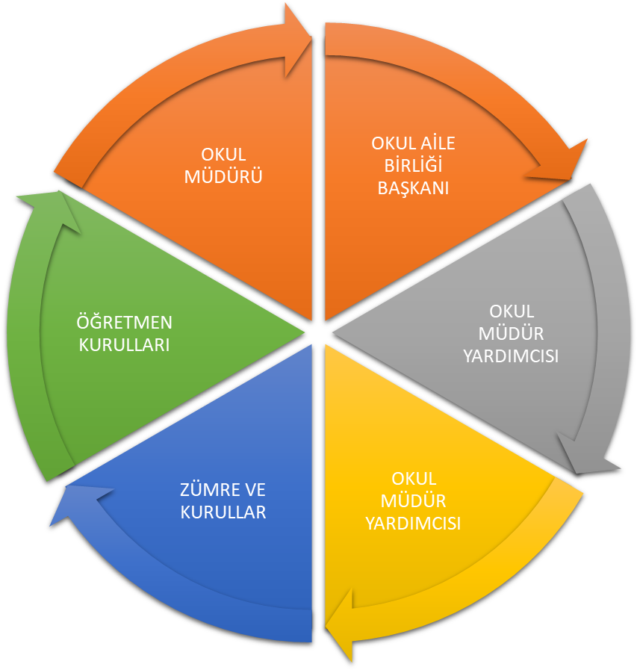

Paydaş anketlerine ilişkin ortaya çıkan temel sonuçlara altta yer verilmiştir :

Öğretmen Anketi Sonuçları:
Öğretmen Görüş ve Değerlendirmeleri Anketinde Öğretmenlerin Yazılı olarak İfade Ettikleri Okulun Olumlu (başarılı) - Olumsuz (başarısız) Yönleri
Okulumuzun Olumlu (başarılı) Yönlerine İlişkin Görüşleriniz. | Okulumuzun Olumsuz (başarısız) Yönlerine İlişkin  Görüşleriniz.
1-Kurum kültürünün öğretmenleri pozitif yönde etkilemesi | 1-Sınıfların kalabalık olması,
2-Öğretmenler arası iletişimin güçlü olması | 2- Okulda sadece öğretmenlere tahsis edilmiş yerlerin yetersiz olması
3-Okul içi etkinlik ve faaliyetlerde iş birliği içinde olunması | 3-Okul çalışanlarına yönelik düzenlenen faaliyetlerin yetersiz olması
4-Düzenli ve temiz bir okul olması | 4-Sınıflarda internet bağlantısının olmaması

Veli Anketi Sonuçları:

Veli Görüş ve Değerlendirmeleri Anketinde Öğretmenlerin Yazılı olarak İfade Ettikleri Okulun Olumlu (başarılı) - Olumsuz (başarısız) Yönleri
Okulumuzun Olumlu (başarılı) Yönlerine İlişkin Görüşleriniz. | Okulumuzun Olumsuz (başarısız) Yönlerine İlişkin  Görüşleriniz.
1-Disiplinli, düzenli ve temiz bir okul. | 1- Sosyal etkinlikler bakımından daha aktif olunabilir.
2-Öğrencilerle iletişim güçlü | 2- Okul bahçesinin küçük ve yetersiz olması.
3-Sınıf içi etkinlikler yeterli. | 3-Sınıfların kalabalık olması.
4- öğretmenlerin çocuklarla iletişimi iyi düzeyde. | 4-Okulun çok erken saatte başlaması.

5-Öğrenciler açısından yeterli güvenlik önlemleri alınmış.

GZFT (Güçlü, Zayıf, Fırsat, Tehdit) Analizi *
Okulumuzun temel istatistiklerinde verilen okul künyesi, çalışan bilgileri, bina bilgileri, teknolojik kaynak bilgileri ve gelir gider bilgileri ile paydaş anketleri sonucunda ortaya çıkan sorun ve gelişime açık alanlar iç ve dış faktör olarak değerlendirilerek GZFT tablosunda belirtilmiştir. Dolayısıyla olguyu belirten istatistikler ile algıyı ölçen anketlerden çıkan sonuçlar tek bir analizde birleştirilmiştir.
Kurumun güçlü ve zayıf yönleri donanım, malzeme, çalışan, iş yapma becerisi, kurumsal iletişim gibi çok çeşitli alanlarda kendisinden kaynaklı olan güçlülükleri ve zayıflıkları ifade etmektedir ve ayrımda temel olarak okul müdürü/müdürlüğü kapsamından bakılarak iç faktör ve dış faktör ayrımı yapılmıştır.

İçsel Faktörler *

Güçlü Yönler
Öğrenciler | -Okul aile işbirliğinin ve iletişiminin karşılıklı ve sürekli olması
Çalışanlar | -Yaptıkları işte titiz davranan ve  -Daha önce başka okullarda da görev yapmış tecrübeli çalışanlara sahibiz.
Veliler | -Okulda yapılan etkinliklere ve davetlere aktif katılım sağlamaktadırlar.  -Çocuklarına karşı ilgili davranmaktadırlar.
Bina ve Yerleşke | -Okulumuz eğitim-öğretime elverişli ve ulaşım konusunda merkezi bir bölgede bulunmaktadır.
Donanım | -Materyal olarak ihtiyacımız olan birçok şey mevcut
Yönetim Süreçleri | -Disiplin ve kurallara bağlı bir yönetim anlayışı vardır.  -Mevzuatı ve işleyişi sürekli takip eden bir yönetim mevcuttur.
İletişim Süreçleri | -Sık sık toplantı yapılmakta olup öğretmenler arası diyalog artırılmaktadır.  -Gelişen ve değişen eğitim sistemine tam uyum sağlamak için bütün öğretmenler çaba sarf etmektedir.

Zayıf Yönler
Öğrenciler | -Zaman zaman aşırı korumacı aile tutumları ile karşı karşıya kalmalarına bağlı olarak okula uyum sürecinin zorlaşması.
Çalışanlar | -Öğretmenlerin kişisel gelişimleri açısından hizmet içi seminerlere katılımın yetersizliği
Veliler | -Velilerin sınıf yönetimine fazla müdahalede bulunmak istemesi.  -Velilerin sınıf içi etkinliklere katılımının yetersiz kalması.
Bina ve Yerleşke | -Açık alan faaliyetlerini uygulayacak bahçe yetersizliği
Donanım | -İnternetin yavaş olması  -Okul içindeki kullanılabilecek alan eksikliği  -Sınıflarda internet bağlantısının bulunmaması.
Bütçe | -Aidatların zamanında yatırılmaması.  -Gelirin gideri karşılamaması.
Yönetim Süreçleri | -İş yoğunluğu
İletişim Süreçleri | -Çalışan velilerle yüz yüze iletişimde zaman sıkıntısından kaynaklı kopukluk

Dışsal Faktörler
Fırsatlar
Politik | -Bakanlığın eğitim-öğretim alanında yapmayı planladığı yeniliklerin geleceğimiz açısından umut vaat etmesi(2023 Eğitim Vizyonu)
Ekonomik | -Okulun bulunduğu çevrenin genel gelir durumunun iyi olması
Sosyolojik | -Bölgedeki insanların Sosyo-kültürel açıdan okullaşmaya önem vermesi
Teknolojik | -Bilginin hızlı üretimi, erişilebilirlik ve kullanılabilirliğinin gelişmesi
Mevzuat-Yasal | -Okul öncesi eğitimin yasal olarak zorunlu hale getirilmesinin düşünülmesi.
Ekolojik | -İklim şartlarının Eğitim-Öğretimi aksatmayacak şekilde elverişli olması

Tehditler
Politik | -Bugüne kadar eğitim-öğretimde sık sık yapılan değişiklerden kaynaklı düzenli ve disiplinli bir işleyişin olmaması
Ekonomik | -Okulöncesi eğitim materyallerinin fiyatlarının çok yüksek olmasının faaliyet çeşitliliğini olumsuz yönde etkilemesi.  -Okul aidatlarının okul giderlerini karşılamakta yetersiz kalması.
Sosyolojik | -Yabancı uyruklu öğrencilerin gerek iletişim gerekse okula uyum sağlamasındaki gecikmeden kaynaklı yaşanan sorunlar.
Teknolojik | -Öğretmenlerin sınıf içerisinde internet ve teknoloji erişiminin olmaması
Mevzuat-Yasal | -Okul yöneticisinin iyi performans gösteren personeli aylıkla ödül, takdir, teşekkür vs. ile ödüllendirme yetkisinin olmaması.
Ekolojik | -Okulun bulunduğu çevrenin betonarme yapılarla çevrili olmasından dolayı öğrencilerin doğayla iç içe gözlemler yapabileceği, yaparak yaşayarak öğrenebileceği uygun bir ortamın olmaması.

GELİŞİM VE SORUN ALANLARI
Gelişim ve sorun alanları analizi ile GZFT analizi sonucunda ortaya çıkan sonuçların planın geleceğe yönelim bölümü ile ilişkilendirilmesi ve buradan hareketle hedef, gösterge ve eylemlerin belirlenmesi sağlanmaktadır.
Gelişim ve sorun alanları ayrımında eğitim ve öğretim faaliyetlerine ilişkin üç temel tema olan Eğitime Erişim, Eğitimde Kalite ve kurumsal Kapasite kullanılmıştır. Eğitime erişim, öğrencinin eğitim faaliyetine erişmesi ve tamamlamasına ilişkin süreçleri; Eğitimde kalite, öğrencinin akademik başarısı, sosyal ve bilişsel gelişimi ve istihdamı da dâhil olmak üzere eğitim ve öğretim sürecinin hayata hazırlama evresini; Kurumsal kapasite ise kurumsal yapı, kurum kültürü, donanım, bina gibi eğitim ve öğretim sürecine destek mahiyetinde olan kapasiteyi belirtmektedir.

Eğitime Erişim | Eğitimde Kalite | Kurumsal Kapasite
Okullaşma Oranı | Akademik Başarı | Kurumsal İletişim
Okula Devam/ Devamsızlık | Sosyal, Kültürel ve Fiziksel Gelişim | Kurumsal Yönetim
Okula Uyum, Oryantasyon | Sınıf Tekrarı | Bina ve Yerleşke
Özel Eğitime İhtiyaç Duyan Bireyler | İstihdam Edilebilirlik ve Yönlendirme | Donanım
Yabancı Öğrenciler | Öğretim Yöntemleri | Temizlik, Hijyen
Hayat boyu Öğrenme | Ders araç gereçleri | İş Güvenliği, Okul Güvenliği
 |  | Taşıma ve servis

Gelişim ve Sorun Alanlarımız
1.TEMA: EĞİTİM VE ÖĞRETİME ERİŞİM
1 | Okullaşma Oranı / Okul öncesi eğitimde okullaşma oranı
2 | Okula Devam - Devamsızlık / Okul öncesi eğitimden erken ayrılma.
3 | Okula Uyum / Öğrencilere yönelik oryantasyon faaliyetlerinin yetersizliği.
4 | Özel Eğitime İhtiyaç Duyan Bireyler / Özel eğitime ihtiyaç duyan bireylerin uygun  eğitime erişiminin sağlanamaması
5 | Yabancı Öğrenciler / Özel politika gerektiren grupların eğitime erişimi.

2.TEMA: EĞİTİM VE ÖĞRETİMDE KALİTE
1 | Sosyal, Kültürel ve Fiziksel Gelişim / Eğitim öğretim sürecinde sanatsal, sportif ve kültürel faaliyetlerin yetersizliği
2 | Öğretim Yöntemleri / Öğretmenlere yönelik hizmet içi eğitimler
3 | Teknolojik imkanlar / Eğitimde bilgi ve iletişim teknolojilerinin kullanımı
4 | Rehberlik / Eğitsel, mesleki ve kişisel rehberlik hizmetleri
5 | İstihdam Edilebilirlik ve Yönlendirme / Eğitsel değerlendirme ve tanılama çalışmaları
6 | Okul sağlığı ve hijyen / Okul sağlığı ve hijyen eğitimi verilememesi.
7 | Sosyal, Kültürel ve Fiziksel Gelişim / Eğitim öğretim sürecinde sanatsal, sportif ve kültürel faaliyetlerin yetersizliği

3.TEMA: KURUMSAL KAPASİTE
1 | Kurumsal İletişim / Çalışma ortamlarının iletişimi ve iş motivasyonunu sağlayacak biçimde düzenlenmemesi.
2 | Kurumsal İletişim / İç ve dış paydaşları ile etkin ve sürekli iletişim sağlanamaması
3 | Kurumsal Yönetim / Kurumsal aidiyet duygusunun geliştirilmemesi
4 | Kurumsal Yapı / Okul ve kurumların sosyal, kültürel, sanatsal ve sportif faaliyet alanlarının yetersizliği
5 | Kurumsal Yapı / Okullardaki fiziki durumun özel eğitime gereksinim duyan öğrencilere uygun olmaması

BÖLÜM III: MİSYON, VİZYON VE TEMEL DEĞERLER
Okul Müdürlüğümüzün Misyon, vizyon, temel ilke ve değerlerinin oluşturulması kapsamında öğretmenlerimiz, öğrencilerimiz, velilerimiz, çalışanlarımız ve diğer paydaşlarımızdan alınan görüşler, sonucunda stratejik plan hazırlama ekibi tarafından oluşturulan Misyon, Vizyon, Temel Değerler; Okulumuz üst kurulana sunulmuş ve üst kurul tarafından onaylanmıştır.

MİSYONUMUZ
İnsan sevgisini esas alan bir anlayışla okul öncesi eğitimini gün geçtikçe daha nitelikli kılmak. İnsanlara sevgi ile yaklaşabilen, kendisiyle ve çevresiyle barışık, paylaşımcı, çağa yön verebilen, kendi alanında lider bireyler yetiştirmek. Çocukların düşünmelerini, soru sormalarını, düşündüklerini ifade edebilmelerini, rahatça cevaplar üretebilmelerini destekleyici ortamlar oluşturmak. Çocukların özgürce deneyimler kazanabilmelerine, problem çözme becerilerini ve yaratıcılıklarını geliştirmeye uygun eğitim ortamları oluşturmak. Sınıf, araç gereç, bahçe, oyun ve spor alanlarının fiziksel donanımlarını artırmak ve bunların kalitesine önem vermek. Aile katılımını artıracak programlar geliştirmek. Öğretmenlerin kendilerini geliştirip yenilemek, deneyimlerini ve sorunlarını birbirleriyle paylaşmak, teknolojiden faydalanarak iletişim ağları oluşturmak. Sevgi, güven, oyun ve arkadaş ortamıyla çocukları zihinsel ve duygusal olarak ilköğretime hazırlamak.

VİZYONUMUZ
Velilerimizin, öğretmenlerimizin ve öğrencilerimizin memnuniyeti ile okul yönetimi ve eğitim-öğretim faaliyetlerimizle Gaziantep’te örnek okul olmak.

TEMEL DEĞERLERİMİZ
1-Milli ve manevi değerleri gözetmek
2-Sürekli gelişim
3-Yaratıcılık, yenilikçilik
4-Adalet ve şeffaflık
5-Güçlü iletişim
6-Çözüm odaklı yönetim anlayışı
7-Sosyal sorumluluk bilinci
8-İnsana saygı ve güven
9-Teknolojiye uyum
10-Çevre bilinci gelişmişlik
11-Kaliteli hizmet anlayışı
12-Fırsat eşitliği
13-Etkin ve verimli kaynak kullanımı
14-Görev ve sorumluluk bilinci
15-İşbirliği ve katılımcılık
16-Disiplinli ve etkin ekip çalışması
17-Kurum aidiyet bilincinin oluşması.

BÖLÜM IV: AMAÇ, HEDEF VE EYLEMLER

TEMA I: EĞİTİM VE ÖĞRETİME ERİŞİM
Eğitim ve öğretime erişim okullaşma ve okul terki, devam ve devamsızlık, okula uyum ve oryantasyon, özel eğitime ihtiyaç duyan bireylerin eğitime erişimi, yabancı öğrencilerin eğitime erişimi ve hayat boyu öğrenme kapsamında yürütülen faaliyetlerin ele alındığı temadır.

Stratejik Amaç 1:
Kayıt bölgemizde yer alan çocukların okullaşma oranlarını artıran, öğrencilerin uyum ve devamsızlık sorunlarını gideren etkin bir yönetim yapısı kurulacaktır.

Stratejik Hedef 1.1. Kayıt bölgemizde yer alan çocukların okullaşma oranları artırılacak ve öğrencilerin uyum ve devamsızlık sorunları da giderilecektir.
Performans Göstergeleri
No | PERFORMANS  GÖSTERGESİ | Mevcut | HEDEF
No | PERFORMANS  GÖSTERGESİ | 2023 | 2024 | 2025 | 2026 | 2027 | 2028
PG.1.1.a | Kayıt bölgesindeki öğrencilerden okula kayıt yaptıranların oranı (%) | 70 | 100 | 100 | 100 | 100 | 100
PG.1.1.b. | Okula yeni başlayan öğrencilerden oryantasyon eğitimine katılanların oranı (%) | 80 | 100 | 100 | 100 | 100 | 100
PG.1.1.c. | Bir eğitim ve öğretim döneminde 20 gün ve üzeri devamsızlık yapan öğrenci oranı (%) | 8 | 5 | 4 | 3 | 2 | 1
PG.1.1.d. | Bir eğitim ve öğretim döneminde 20 gün ve üzeri devamsızlık yapan yabancı öğrenci oranı (%) | 75 | 4 | 3 | 2 | 1 | 0
PG.1.1.e. | Okulun özel eğitime ihtiyaç duyan bireylerin kullanımına uygunluğu (0-1) | 50 | 90 | 100 | 100 | 100 | 100

Eylemler
No | Eylem İfadesi | Eylem Sorumlusu | Eylem Tarihi
1.1.1. | Kayıt bölgesinde yer alan öğrencilerin tespiti çalışması yapılacaktır. | Okul Stratejik Plan Ekibi | 01 Eylül-20 Eylül
1.1.2 | Devamsızlık yapan öğrencilerin tespiti için çalışmalar yapılacaktır. | Müdür Yardımcısı | 01 Eylül-20 Eylül
1.1.3 | Devamsızlık yapan öğrencilerin velileri ile özel aylık toplantı ve görüşmeler yapılacaktır. | Rehberlik Servisi | Her ayın son haftası
1.1.4 | Devamsızlık yapan öğrencilerin devamlılığının sağlanması için veli ziyaretleri yapılacaktır. | Tüm öğretmenler | Haftada 1 defa
1.1.5 | Öğrencilerin devamsızlık yapmasına sebep olan faktörler belirlenerek bunların öğrenciler üzerindeki olumsuz etkisini azaltacak tedbirler alınacaktır. | Tüm öğretmenler | Eğitim Öğretim Süresince
1.1.6 | Geçmiş eğitim öğretim döneminin değerlendirilmesine yönelik velilere anket uygulaması yapılacaktır. | Rehberlik Servisi | Yıl sonunda

TEMA II: EĞİTİM VE ÖĞRETİMDE KALİTENİN ARTIRILMASI

Stratejik Amaç 2:
Bütün bireylere ulusal ve uluslararası ölçütlerde bilgi, beceri, tutum ve davranışın kazandırılmasına; girişimci, yenilikçi, dil becerileri yüksek, iletişime ve öğrenmeye açık, özgüven ve sorumluluk sahibi sağlıklı ve mutlu bireylerin yetişmesine imkân sağlamak.

Stratejik Hedef 2.1. Öğrenme kazanımlarını takip eden ve velileri de sürece dâhil eden bir yönetim anlayışı ile öğrencilerimizin akademik başarıları ve sosyal faaliyetlere etkin katılımı artırılacaktır.

Performans Göstergeleri
No | PERFORMANS  GÖSTERGESİ | Mevcut | HEDEF
No | PERFORMANS  GÖSTERGESİ | 2023 | 2024 | 2025 | 2026 | 2027 | 2028
PG.1.1.a | Çevre bilincinin artırılması çerçevesinde yapılan etkinliklere(%) | 85 | 85 | 90 | 90 | 95 | 95
PG.1.1.b | Sağlıklı ve dengeli beslenme ile ilgili verilen eğitime katılan öğrenci sayısı | 250 | 275 | 275 | 300 | 300 | 300
PG.1.1.c. | Kurum ve kuruluşlar tarafından düzenlenen sanatsal, bilimsel, kültürel ve sportif faaliyetlere katılan öğrenci oranı(%) | 50 | 60 | 70 | 80 | 90 | 100

Eylemler

No | Eylem İfadesi | Eylem Sorumlusu | Eylem Tarihi
1.1.1. | Okulumuzda bilimsel, kültürel, sanatsal, sportif ve toplum hizmeti alanlarında etkinliklere katılım oranı artırılacaktır | Tüm Paydaşlar | Eğitim Öğretim Süresince
1.1.2 | Çevre bilincinin artırılması çerçevesinde yapılan etkinliklere katılan öğrenciler ödüllendirilerek katılım oranımız artırılacaktır. | Tüm Paydaşlar | Eğitim Öğretim Süresince
1.1.3 | Okul sağlığı ve hijyen konularında öğrencilerin, ailelerin ve çalışanların bilinçlendirilmesine yönelik faaliyetler yapılacaktır. Okulumuzun bu konulara ilişkin değerlendirmelere (Beyaz Bayrak, Beslenme Dostu Okul, Sıfır Atık Projesi vb.) katılmaları desteklenecektir. | Tüm Paydaşlar | Eğitim Öğretim Süresince
1.1.4 | Tüm çocuklarımızın bilimsel düşünme, tutum ve değerleri kademelerine uygun olarak içselleştirebilecekleri, bilgiden ziyade görgü temelli bir eğitim-öğretim anlayışı benimsenecektir. | Tüm Paydaşlar | Eğitim Öğretim Süresince

TEMA III: KURUMSAL KAPASİTE

Stratejik Amaç 3:
Beşerî, fizikî, malî ve teknolojik yapı ile yönetim ve organizasyon yapısını iyileştirerek, eğitime erişimi ve eğitimde kaliteyi artıracak etkin ve verimli bir kurumsal yapıyı tesis etmek.

Stratejik Hedef 3.1.
Yönetim ve öğrenme etkinliklerinin izlenmesi, değerlendirilmesi ve geliştirilmesi amacıyla veriye dayalı yönetim yapısına geçilecektir. Eğitim ve öğretim faaliyetlerinin daha nitelikli olarak verilebilmesi için okulumuzun kurumsal kapasitesi güçlendirilecektir.

Performans Göstergeleri
No | PERFORMANS  GÖSTERGESİ | Mevcut | HEDEF
No | PERFORMANS  GÖSTERGESİ | 2023 | 2024 | 2025 | 2026 | 2027 | 2028
PG.3.1.a | Okulumuz bilgi edinme sistemlerinden hizmet alanların memnuniyet oranı(%) | 90 | 92 | 93 | 96 | 98 | 99
PG.3.2.b | Okul web sitemizin kullanım sıklığı(%) | 90 | 92 | 94 | 95 | 95 | 98
PG.3.3.c. | Okulumuz öğretmenlerinin ihtiyaç duyduğu bilgi, belge ve dokümanlara ulaşım oranı (%) | 100 | 100 | 100 | 100 | 100 | 100
PG.3.3.d. | EBA sistemini kullanım oranı (%) | 85 | 87 | 88 | 90 | 90 | 100

Eylemler

No | Eylem İfadesi | Eylem Sorumlusu | Eylem Tarihi
1.1.1. | Okulumuz bilgi edinme sistemlerinin aktif bir şekilde kullanılması sağlanacaktır | Okul idaresi ve öğretmenler | Eğitim Öğretim Süresince
1.1.2 | Okulumuzca bilgi edinme sistemleri vasıtasıyla bilgi istenilen konuların analizi yapılacak, sıklıkla talep edilen bilgiler web sitemizde yayınlanarak kamuoyu ile düzenli olarak paylaşılacaktır. Böylelikle mükerrer bilgi taleplerinin önüne geçilecektir. | Rehberlik Servisi | Eğitim Öğretim Süresince
1.1.3 | Sınıflarda öğretmenlerimizin daha geniş kapsamlı etkinlik yapabilmesi için ihtiyaç duyduğu internet erişimi sağlanacaktır. | Okul idaresi | 2023 Yaz Tatili
1.1.4 | Öğrencilerin ilkokula hazır bulunuşluk seviyelerini ölçme amacıyla yıl sonunda testler uygulanacaktır. | Rehberlik Servisi | Yıl Sonu

V. BÖLÜM: MALİYETLENDİRME
2024-2028 Stratejik Planı Faaliyet/Proje Maliyetlendirme Tablosu

Kaynak Tablosu | 2024 | 2025 | 2026 | 2027 | 2028 | Toplam
Genel Bütçe | 50.000 | 65.000 | 80.000 | 95.000 | 120.000 | 410.000
Valilikler ve Belediyelerin Katkısı | 0 | 0 | 0 | 0 | 0 | 0
Diğer (Okul Aile Birlikleri) | 0 | 0 | 0 | 0 | 0 | 0
TOPLAM | 50.000 | 65.000 | 80.000 | 95.000 | 120.000 | 410.000

VI. BÖLÜM: İZLEME VE DEĞERLENDİRME
Okulumuz Stratejik Planı izleme ve değerlendirme çalışmalarında 5 yıllık Stratejik Planın izlenmesi ve 1 yıllık gelişim planın izlenmesi olarak ikili bir ayrıma gidilecektir.
Stratejik planın izlenmesinde 6 aylık dönemlerde izleme yapılacak denetim birimleri, il ve ilçe millî eğitim müdürlüğü ve Bakanlık denetim ve kontrollerine hazır halde tutulacaktır.
Yıllık planın uygulanmasında yürütme ekipleri ve eylem sorumlularıyla aylık ilerleme toplantıları yapılacaktır. Toplantıda bir önceki ayda yapılanlar ve bir sonraki ayda yapılacaklar görüşülüp karara bağlanacaktır.

EKLER:
Öğretmen, öğrenci ve veli anket örnekleri klasör ekinde olup okullarınızda uygulanarak sonuçlarından paydaş analizi bölümü ve sorun alanlarının belirlenmesinde yararlanabilirsiniz.

GÖNÜLLÜ HİZMET VAKFI EVREN VE AHMET ÖĞÜCÜ ANAOKULU MÜDÜRLÜĞÜ
STRATEJİK PLAN İMZA SİRKÜSÜ
5018 sayılı Kamu Mali Yönetimi ve Kontrol Kanunu ve diğer mevzuatın zorunlu kıldığı Gönüllü Hizmet Vakfı Evren ve Ahmet ÖĞÜCÜ Anaokulu Müdürlüğü 2024-2028 Stratejik Planı ilgili birimlerin katkısıyla hazırlanmış ve 01.01.2024 tarihi itibariyle yürürlüğe girmeye hazır hale getirilmiştir.
Stratejik planın uygulamaya geçebilmesi için kurum yöneticilerinin planda yer alan tüm amaç, hedef ve faaliyetleri benimsedikleri ve uygulama yükümlülüklerini kabul ettiklerini imza karşılığı beyan etmeleri gerekmektedir.
Buna göre tüm yöneticilerin aşağıdaki ifade doğrultusunda stratejik planı Şahinbey İlçe Milli Eğitim Müdürlüğü Makamına gönderilmek üzere imzalamaları gerekmektedir.
“Milli Egemenlik İlkokulu Müdürlüğü’nün 2024-2028 yılları arasını kapsayan stratejik planını inceledim, tüm stratejik planın stratejik amaçlar doğrultusunda uygulanması ile ilgili sorumluluk alanıma giren amaç hedef ve faaliyetlerin yürütülmesi konusunda tüm yasal sorumlulukları kabul ediyorum”

STRATEJİK PLAN ÜST KURULU
SIRA NO | ADI SOYADI | GÖREVİ | İMZA
1 | Muzaffer AKSOYLU | OKUL MÜDÜRÜ
2 | Esra Nur KOÇYİĞİT | MÜDÜR YARDIMCISI
3 | Hasan AKIN | REHBER ÖĞRETMEN
STRATEJİK PLAN EKİP BİLGİLERİ
SIRA NO | ADI-SOYADI | GÖREVİ | İMZA
1 | Zehra ERGEN | ÖĞRETMEN
2 | Fatma Gül BULUT | ÖĞRETMEN
3 | Kemal ÇEVİK | MUHTAR

OLUR
22/04/2024

Muzaffer AKSOYLU Cemal GÜLİSTAN
Okul Müdürü Şahinbey İlçe Milli Eğitim Müdürü

